一、概况：
我公司生产的系列超声波细胞粉碎机是引进国外先进技术研制而成，产品质量及性能达到国际先进水平，已通过质量技术监督局鉴定认可，部分产品已远销国外。
超声波细胞粉碎机是一种利用强超声在液体中产生空化效应，对物质进行超声处理的多功能、多用途的仪器，能用于多种动植物细胞、病毒细胞的破碎，同时可用来乳化、分离、提取、消泡、脱气、清洗及加速化学反应等等。被广泛应用于生物化学、微生物学、药物化学、表面化学、物理学、动物学、农学、制药等领域的教学、科研及生产。
二、技术参数：
HN88-II型：
工作频率： 22KHz±1KHz，频率自动跟踪
超声时间设定： 0.1秒——99秒
间歇时间设定： 0.1秒——99秒
全程时间设定： 0.1分——99分
超声功率： 20—250W可调
随机变幅杆： Φ6
可选配变幅杆： Φ2、Φ3、Φ8、Φ10
破碎容量： 0.2—250ml
温度保护: 样品温度至99℃（供带D型选配）
占空比: 0.1-99.9%
电源: 220/110±5%
工作环境： 室内（无潮湿，无阳光，无腐蚀性气体）

HN99-II型：
工作频率： 22KHz±1KHz，频率自动跟踪
超声时间设定： 0.1秒—99秒
间歇时间设定： 0.1秒—99秒
全程时间设定： 0.1分—99分
超声功率： 20—450W可调
随机变幅杆： Φ6
可选配变幅杆： Φ2、Φ3、Φ8、Φ10
破碎容量： 0.15—400ml
温度保护: 样品温度至99℃（供带D型选配）
占空比: 0.1-99.9%
电源: 220/110±5%
工作环境： 室内（无潮湿，无阳光，无腐蚀性气体）

HN92-II型：
工作频率： 22KHz±1KHz，频率自动跟踪
超声时间设定： 0.1秒—99秒
间歇时间设定： 0.1秒—99秒
全程时间设定： 0.1分—99分
超声功率： 20—650W可调
随机变幅杆： Φ6
可选配变幅杆： Φ2、Φ3、Φ8、Φ10、Φ12、Φ15
破碎容量： 0.2—500ml
温度保护: 样品温度至99℃ （供带D型选配）
占空比: 0.1-99.9%
电源: 220/110±5%
工作环境： 室内（无潮湿，无阳光，无腐蚀性气体）

HN92-IID型：
工作频率： 22KHz±1KHz，频率自动跟踪
超声时间设定： 0.1秒—99秒
间歇时间设定： 0.1秒—99秒
全程时间设定： 0.1分—99分
超声功率： 20—900W可调
随机变幅杆： Φ6或Φ8
可选配变幅杆： Φ2、Φ3、Φ10、Φ12、Φ15
破碎容量： 0.2—600ml
温度保护: 样品温度至99℃ （可选配低温循环泵）
占空比: 0.1-99.9%
电源: 220/110±5%
工作环境： 室内（无潮湿，无阳光，无腐蚀性气体）

HN98-III 型：
工作频率： 20KHz±1KHz，频率自动跟踪
超声时间设定： 0.1秒—99秒
间歇时间设定： 0.1秒—99秒
全程时间设定： 0.1分—99分
超声功率： 200—1200W可调
随机变幅杆： Φ20
可选配变幅杆： Φ15、Φ22、Φ25
破碎容量： 50—1000ml
温度保护: 样品温度至99℃ （可选配低温循环泵）
占空比: 0.1-99.9%
电源: 220/110±5%
工作环境： 室内（无潮湿，无阳光，无腐蚀性气体）

HN99-IID 型：
工作频率： 20KHz±1KHz，频率自动跟踪
超声时间设定： 0.1秒—99秒
间歇时间设定： 0.1秒—99秒
全程时间设定： 0.1分—99分
超声功率： 300—1800W可调
随机变幅杆： Φ20或Φ22
可选配变幅杆： Φ25、Φ28
破碎容量： 250—1200ml
温度保护: 样品温度至99℃ （可选配低温循环泵）
占空比: 0.1-99.9%
电源: 220/110±5%
工作环境： 室内（无潮湿，无阳光，无腐蚀性气体）

三、各种规格变幅杆的适用范围如下：

变幅杆Φ mm | Φ2 | Φ3 | Φ6 | Φ8 | Φ10 | Φ12 | Φ15Φ20、Φ25Φ28
破碎容量ml | 0.15-2 | 2-5 | 5-200 | 10-300 | 10-450 | 15-600 | 30-1200

四、仪器面板，后板结构及功能说明：

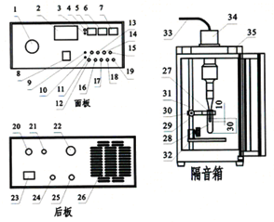

1．功率调节
2．功率指示
3．超声指示(开)
4．间隙指示(停)
5．显示窗A、
6．显示窗B
7．显示窗C
8．电源开关
9．结束报警指示
10．保护指示
11．复位键
12．保护复位
13．十位置数键
14．小数点
15．个位置数键
16．功能键
17．设定键
18．数据恢复键
19．开/停键
20．温度计接口
21．变幅杆选择开关
22．换能器组件接口
23．电源接口
24．保险丝1
25．保险丝2
26．冷却风机
27．样品器皿
28．介质
29．固定架
30．十字夹
31．立杆
32．升降台
33．换能器输入线
34．换能器组件
35．隔音箱

五、仪器结构：
本机由超声波发生器(电源)、换能器组件与隔音箱三个部份组成，中间由专用电缆连通，使机器组合灵活方便。既可以在支架上操作，又可随时放入隔音箱中操作。
变幅杆可根据不同的破碎量进行选配，一般破碎量在2ml以下时选配中Ф2；2—5m1时选配Ф3；5—200m1时选配Ф6；50一450ml时选配Ф10；100m1以上选配Ф15。
但Ф10以上规格的变幅杆随着容器形状的不同，同样也可用来破碎10m1以上的量。
注意：变幅杆插入液面在10-15mm之间，样品多时，变幅杆末端离容器底部最好大于30mm，严禁在变幅杆末端没有插入液体时空打。

六、使用说明：
1．按图连接好本仪器。用专用的电源线连接发生器背面的电源输入接口(23)(220VAC 50Hz)，把换能器组件的信号输入接口(33)与发生器的信号输出接口(22)
连接，把温度传感器连接到温度计接口(20)，把换能器组件插入隔音箱顶部中间的专用孔内，把被破碎的物质放置在隔音箱的升降台上，把升降台上升至变幅杆浸入溶液10mm-15mm。即完成了本仪器的安装。
2．检查仪器后面板上变幅杆选择开关(21)是否选择在与变幅杆相应的位置。一般新仪器或新配的变幅杆应与选择开关对应。
3．打开电源开关，指示灯亮。
4．数据设定或查询：
用户在使用时，可根据前次设定的数据直接启动(掉电自动保存设置数据)，也可重新设定：间隙时间(S)、超声时间(S)、全程时间(min)和保护温度(℃)。(在设定过程中，连续两次按键的间隔应小于5秒，否则机器会跳出设定程序)设定方法如下：按设定键(17)，显示窗A(5)显示“-l”，进入间隔时间设定状态，此时显示窗C(7)所显示的是原始数据，如需重新输入数据则按置数键(13、14、15此时间单位为秒)，置数完后再按功能键(16)进入下一个功能设定。(如不修改数据可直接按功能键)进入下一项功能设定：此时显示窗A(5)显示“-2”，表示进入超声时间设定状态，按置数键(13、14、15)，设置超声时间(最好10秒以下)，完成后再按功能键(16)，此时显示窗A(5)显示“-3”，进入全程时间设定，按置数键设置全程时间(此时时间单位为分)，完成后再按功能键，显示窗A显示“-4”，表示进入保护温度设定，按置数键设置保护温度(范围O-99℃)，所有功能设置完后在确认无误时按设定键(17)再按启动键(19)即开始按你所设置的各项功能数据开始工作，显示窗A(5)开始倒计时，超声指示灯(开)，间隔指示灯(停)轮换亮，待全程工作时问过后，显示窗C(7)显示全程时间，并闪烁跳动，自动报警并停止工作。如需重复上述实验，先按数据恢复键(18)再按启动键(19)即开始工作。如工作中需暂停，请再次按开/停(19)键，以此类推。
在设定期间，按设定键(17)则退出设定状态，返回工作状态并自动保存已设定的数据。
当由于外部信号出现故障或出现保护的情况时，则保护指示灯亮(10)，仪器停止工作，此时提示工作人员排除故障，待排除故障后，按保护复位键(12)恢复正常工作。
5．按复位键(11)，仪器重新启动。

★ 6．简易操作：按设定键 按功能键 按置数键(间隔时间设定) 按功能键 按置数键(超声时间设定) 按功能键 按置数键(全程时间设定)
按功能键 按置数键(温度设定) 按设定键结束。

七、注意事项：
1．严禁在变幅杆未插入液体内(空载)时开机，否则会损坏换能器或超声发生器。
2．对各种细胞破碎量的多少，时间长短，功率大小，有待用户根据各种不同细胞再摸索确定，选取最佳值。此仪器输出功率较大，如选用Ф2、Ф3、或Ф6变幅杆时，应把功率调得小些，以免变幅杆过载而断裂。(Ф2、Ф3<300W，Ф6<700W)
3．变幅杆选择开关的使用
变幅杆选择开关是用来匹配不同规格的变幅杆与发生器的频率，阻抗的一致性，如换能器组件的频率与发生器的阻抗不一致时超声波就不能工作。JY系列新仪器或新配变幅杆时，选择开关应打在对应的位置，当变幅杆磨损后可拨动开关至超声工作正常为止，此时档位与变幅杆规格不一定对应。
4．功率表显示的数值与电压、变幅杆插入液面深度及负载与被破碎样品的浓度、稠度有关，电压低于220V，变幅杆插入液面较深，负载浓度较大，显示数值可能要稍小，反之稍高(此数据为模拟参数，显示值的大小不影响超声波发射的实际功率)。
5．本机不需预热，使用应有良好的接地。
6．在超声破碎时，由于超声波在液体中起空化效应，使液体温度会很快升高，用户对各种样品的温度要多加注意。建议采用短时间(每次不超过5秒)的多次破碎，同时可外加冰浴冷却或选配本公司的低温循环泵。
7．本机采用无工频变压器开关电源，在打开发生器机壳后切勿乱摸，以防触电。本仪器性能可靠，一般不易损坏。
8．实践表明：短时间的多次工作，工作时间1-2秒，间隙时间1-2秒，比连续长时问工作的效果要好，为防止液体发热，可设定较长的间隙时间。另外，不间断长时间工作容易形成空载，缩短仪器的使用寿命。

八、以下举例说明部分样品的实验数据（供参考）
实验内容 | 间隙时间 S | 超声时间S | 总时间（分） | 功率 （W） | 容器（ML） | 破碎率（﹪）
梅青螺旋体 | 5 | 5 | 5—20 | 550 | 10 | 90 以上
葡萄球菌 | 5 | 5 | 10—22 | 550 | 10 | 90 以上
老鼠坐骨神经 | 3 | 4 | 7—16 | 750 | 10 | 92 以上
老鼠肝脏 | 3 | 4 | 4—12 | 600 | 20 | 95 以上
肝脏细胞酶提取 | 2 | 3 | 3—9 | 550 | 20 | 95 以上
大肠杆菌 | 3 | 3 | 6—13 | 550 | 50 | 93 以上
绿脓杆菌 | 3 | 3 | 6—12 | 550 | 50 | 92 以上
变幅杆拆装图
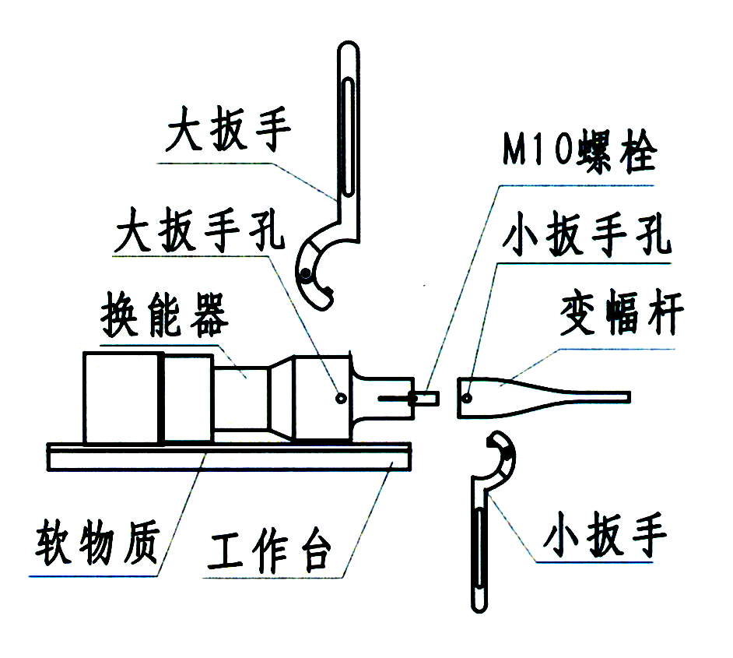
九、变幅杆的拆装：
将换能器组件放在有软物体(如毛巾)的台子上，将小扳手按放在变幅杆的扳手孔中，再将大扳手按放在换能器的扳手孔，按放大、小扳手时，必须左向右向。
左手拿小扳手，右手拿大扳手，双手同时用力，向下拧松：左手拿大扳手，右手拿小扳手，双手同时用力，向下拧为紧。
如调换变幅杆时，若10mm螺丝带在变幅杆上，将螺丝拧出，然后将螺丝拧到1/2在换能器上，再将所需的变幅杆拧上，必须拧紧。

★备注 ：本公司优惠承接进口及国产超声波细胞粉碎机的修理、配变幅杆及隔音箱等业务。以上所有型号均为微电脑控制，触摸式按钮。带D型号均带有温度控制，所有机型都可选配低温循环泵，也可根据客户的要求定做多种频率段（18KHz，19KHz，20KHz，21KHz，22KHz，23KHz，24KHz，25KHz）及功率段（10W-1800W）的超声波破碎设备。

十、开箱清单：

超声波发生器 一台
换能器组件 一套
隔音箱 一只
温度探头（带D选配） 一只
升降台 一套
电源线 一根
保险丝 两只
使用说明书 一份
保修卡 一份
合格证 一份

